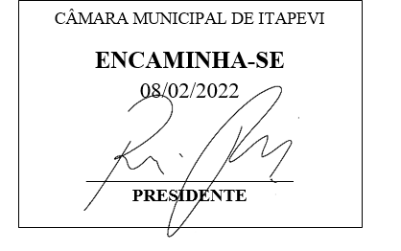

INDICAÇÃO Nº 763/ 2022

Súmula: Solicita limpeza das margens do rio no bairro Jardim Sorocabano (Vila dos Mineiros).

INDICO à Mesa, depois de ouvido o douto plenário na forma regimental vigente, que seja oficiado ao Excelentíssimo Senhor Igor Soares, Prefeito do Município de Itapevi /SP, que solicite junto a Secretaria Infraestrutura e Serviços Urbanos limpeza das margens do rio no bairro Jardim Sorocabano (Vila dos Mineiros)

Justificativa
Senhor Presidente;
Senhoras Vereadoras;
Senhores Vereadores;

Os moradores desta localidade nos procuraram solicitando esta providência, pois, segundo os mesmos percebe o enorme acumulo de sujeira nas margens deste rio. Portanto, visando proceder um trabalho preventivo, indico a Vossa Excelência a realização deste serviço.

Sala das Sessões Benvindo Moreira Nery, 02 de fevereiro de 2022.


Vereador Thiaguinho Silva
Vice-Presidente
Líder do governo

